 | МЕЖДУНАРОДНЫЙ СОЮЗ ЭЛЕКТРОСВЯЗИ |  |  | TSAG – R6 − R
 | Сектор стандартизации  электросвязи  ИССЛЕДОВАТЕЛЬСКИЙ ПЕРИОД 2022–2024 гг. |  |  | КГСЭ
 |  |  |  | Оригинал: английский
Вопрос(ы): |  | Н/П | Женева, 22−26 января 2024 года
КОНСУЛЬТАТИВНАЯ ГРУППА ПО СТАНДАРТИЗАЦИИ ЭЛЕКТРОСВЯЗИ
ОТЧЕТ 6
Источник: |  | Консультативная группа по стандартизации электросвязи
Название: |  | Отчет о третьем собрании Консультативной группы по стандартизации электросвязи (Женева, 22−26 января 2024 г.) – Новая Рекомендация МСЭ-T A.18 (ранее A.JCA) "Группы по совместной координационной деятельности: создание и рабочие процедуры", по которой сделано заключение
Для контактов: |  | г-н Абдурахман М. АЛЬ-ХАССАН (Mr Abdurahman M. AL HASSAN)  Саудовская Аравия (Королевство)  Председатель КГСЭ |  | Тел.: +996 11 461 8015  Эл. почта: tsagchair@nca.gov.sa
Краткое содержание: | В настоящем документе содержится текст проекта новой Рекомендации A.18 (ранее A.JCA) "Группы по совместной координационной деятельности: создание и рабочие процедуры", по которой было сделано заключение на третьем собрании Консультативной группы по стандартизации электросвязи МСЭ-Т (Женева, 22–26 января 2024 г.) в исследовательском периоде 2022–2024 годов.
Примечание для версии, по которой сделано заключение: использование терминов на английском языке "chairman" или "chair" ("председатель") будет осуществляться в соответствии с указаниями, полученными КГСЭ от следующего Совета МСЭ, и будет соответствующим образом выполнено до публикации.
Отчет о третьем собрании КГСЭ опубликован в четырех частях:
TSAG-R4 | Отчет о третьем собрании Консультативной группы по стандартизации электросвязи (Женева, 22−26 января 2024 г.)
TSAG-R5 | Отчет о третьем собрании Консультативной группы по стандартизации электросвязи (Женева, 22−26 января 2024 г.) – Пересмотренная Рекомендация МСЭ-T A.7 "Оперативные группы: создание и рабочие процедуры", по которой сделано заключение.
TSAG-R6 | Отчет о третьем собрании Консультативной группы по стандартизации электросвязи (Женева, 22–26 января 2024 г.) – Новая Рекомендация МСЭ-T A.18 (ранее A.JCA) "Группы по совместной координационной деятельности: создание и рабочие процедуры", по которой сделано заключение
TSAG-R7 | Отчет о третьем собрании Консультативной группы по стандартизации электросвязи (Женева, 22−26 января 2024 г.) – Новая Рекомендация МСЭ-T A.24 "Сотрудничество и обмен информацией с другими организациями", по которой сделано заключение.

Проект новой Рекомендации МСЭ-Т A.18 (ранее A.JCA)
Группы по совместной координационной деятельности:
создание и рабочие процедуры
Резюме
Группа по совместной координационной деятельности (JCA) формируется для координации деятельности по темам, актуальным для исследовательских комиссий МСЭ-T. Эти группы отчитываются о ходе своей работы либо перед КГСЭ, либо перед конкретной исследовательской комиссией. JCA не составляют Рекомендаций. Методы их работы описаны в этой Рекомендации.
Ключевые слова
Группы по совместной координационной деятельности

СОДЕРЖАНИЕ
Стр.
1 Сфера применения 5
2 Справочные документы 5
3 Определения 5
3.1 Термины, определенные в других документах 5
3.2 Термины, определенные в настоящей Рекомендации 6
4 Сокращения и акронимы 6
5 Соглашения 6
6 Создание и рабочие процедуры 6
Библиография 10
Список рисунков
Рисунок 6-1 − Схема вариантов по предложению и утверждению создания JCA 8

Проект новой Рекомендации МСЭ-Т A.18 (ранее A.JCA)
Группы по совместной координационной деятельности:
создание и рабочие процедуры

1 Сфера применения
Группа по совместной координационной деятельности (JCA) является инструментом управления программой работы МСЭ-Т в случаях, когда необходимо рассмотреть широкую тему, касающуюся сферы компетенции более чем одной исследовательской комиссии (см. также [b-WTSA Res. 22]). JCA может помочь скоординировать запланированную деятельность с точки зрения тематики, сроков проведения собраний, проведения, при необходимости, собраний, максимально приближенных по времени и месту к другим собраниям, и целей в области публикаций, включая, в надлежащих случаях, планирование выпуска полученных в результате Рекомендаций.
Создание JCA направлено главным образом на совершенствование координации и планирования. Сама работа по-прежнему будет выполняться соответствующими исследовательскими комиссиями, а ее результаты будут утверждаться с использованием обычных процедур в каждой исследовательской комиссии. В рамках своей координационной функции JCA может определять технические и стратегические вопросы, но она не занимается техническими исследованиями или разработкой Рекомендаций. JCA также может рассматривать вопросы о координации деятельности с признанными организациями по разработке стандартов (ОРС) и форумами, в том числе периодически обсуждать планы работы и графики публикации выпускаемых документов. Исследовательские комиссии учитывают предложения JCA при выполнении своей работы.

2 Справочные документы
Указанные ниже Рекомендации МСЭ-Т и другие справочные документы содержат положения, которые путем ссылок на них в данном тексте составляют положения настоящей Рекомендации. На момент публикации указанные издания были действующими. Все Рекомендации и другие справочные документы могут подвергаться пересмотру; поэтому всем пользователям данной Рекомендации предлагается изучить возможность применения последнего издания Рекомендаций и других справочных документов, перечисленных ниже. Перечень действующих на настоящий момент Рекомендаций МСЭ-Т регулярно публикуется. Ссылка на документ, приведенный в настоящей Рекомендации, не придает ему как отдельному документу статус Рекомендации.
[WTSA Res. 1] Резолюция 1 (Пересм. Женева, 2022 г.) ВАСЭ, Правила процедуры Сектора стандартизации электросвязи МСЭ.
[WTSA Res. 2] Резолюция 2 (Пересм. Женева, 2022 г.) ВАСЭ, Сфера ответственности и мандаты исследовательских комиссий Сектора стандартизации электросвязи МСЭ.

3 Определения

3.1 Термины, определенные в других документах
В настоящей Рекомендации используются следующие термины, определенные в других документах:
3.1.1 Вопрос (Question) [b-WTSA Res. 1]: описание области работы, которая должна быть изучена, что, как правило, приводит к созданию одной или нескольких новых или пересмотренных Рекомендаций и/или новых или пересмотренных ненормативных документов, как определено в Рекомендации МСЭ-T A.13.
3.1.2 направление работы (work item) [b-ITU-T A.1]: назначенная работа, которая может быть определена с помощью Вопроса и имеет конкретные или общие задачи и которая приведет к созданию какого-либо продукта для публикации МСЭ-Т, обычно Рекомендации.
3.1.3 программа работы (work programme) [b-ITU-T A.1]: Перечень направлений работы, которые находятся в ведении какой-либо исследовательской комиссии.

3.2 Термины, определенные в настоящей Рекомендации
Отсутствуют.

4 Сокращения и акронимы
В настоящей Рекомендации используются следующие сокращения и акронимы:
JCA | Joint Coordination Activity |  | Группа по совместной координационной деятельности

5 Соглашения
Отсутствуют.

6 Создание и рабочие процедуры
6.1 С предложением о создании JCA может выступить любая группа (исследовательская комиссия или КГСЭ). Такое предложение следует сначала обсуждать руководящему составу предложившей это комиссии, затем между председателями соответствующих исследовательских комиссий и председателем КГСЭ. Обсуждения могут проводиться с руководителями внешних ОРС и форумов. На рисунке 6-1 представлена схема вариантов по предложению и утверждению создания JCA.
6.1.1 Если исследовательская комиссия, предлагающая создать JCA, была назначена ВАСЭ или КГСЭ в качестве ведущей исследовательской комиссии в соответствии с разделом 2 [WTSA Res. 1] и если эта тема входит в ее сферу ответственности и мандат, как это описано в [WTSA Res. 2], исследовательская комиссия может создать JCA по собственному усмотрению.
Если в скором времени в пределах ближайших двух месяцев будет проводиться собрание исследовательской комиссии, то за четыре недели до собрания исследовательской комиссии публикуется электронное уведомление с предложением о создании JCA, включая круг ее ведения (в том числе сферу деятельности, задачи и предполагаемое время существования) и фамилию ее председателя, с тем чтобы члены могли изложить на собрании свою позицию. Если это сделано как минимум за четыре недели до собрания исследовательской комиссии, следующего после рассмотрения любых замечаний, исследовательская комиссия на своем собрании может создать JCA на основе консенсуса. Если собрание исследовательской комиссии в скором времени в пределах ближайших двух месяцев не ожидается, то указанное выше электронное уведомление рассылается членам для изложения своей позиции путем ответа в электронной форме. Если уведомление разослано менее чем за четыре недели до собрания исследовательской комиссии, на собрании исследовательской комиссии не принимается никакого решения; решение может приниматься четыре недели спустя после уведомления, не считая времени собрания. При необходимости предложение корректируется с учетом полученных замечаний и представляется исследовательской комиссии в электронной форме для принятия решения в течение последующих четырех недель. При отсутствии каких-либо существенных замечаний считается, что JCA утверждена. КГСЭ будет соответствующим образом информироваться в целях рассмотрения предложения, представления возможных замечаний и утверждения. КГСЭ может рассматривать круг ведения JCA применительно к общей программе работы МСЭ-Т и может представлять замечания для изменения этого круга ведения.
6.1.2 Если ВАСЭ или КГСЭ еще не назначили ведущую исследовательскую комиссию по соответствующей теме или если порученная JCA тема является широкой и может подпадать под сферу ответственности и мандат ряда исследовательских комиссий, как это описано в [WTSA Res. 2], то тогда это предложение должно быть представлено членам для рассмотрения.
a) Если в скором времени в пределах ближайших двух месяцев будет проводиться собрание КГСЭ, то как минимум за четыре недели до собрания КГСЭ публикуется электронное уведомление с предложением о создании JCA, включая круг ее ведения (с указанием сферы деятельности, задач и предполагаемого времени существования) и фамилию ее председателя, с тем чтобы члены могли изложить на собрании свою позицию. После рассмотрения любых замечаний КГСЭ на своем собрании может создать JCA на основе консенсуса.
b) Если собрание КГСЭ в скором времени в пределах ближайших двух месяцев не ожидается, то указанное выше электронное уведомление рассылается членам для изложения своей позиции путем ответа в электронной форме.
c) Если уведомление разослано менее чем за четыре недели до собрания КГСЭ, на собрании КГСЭ не принимается никакого решения; решение может приниматься четыре недели спустя после уведомления, не считая времени собрания. При необходимости предложение корректируется с учетом полученных замечаний и представляется исследовательской комиссии в электронной форме для принятия решения в течение последующих четырех недель. При отсутствии каких-либо существенных замечаний считается, что JCA утверждена.
Такое решение включает назначение ответственной за группу структуры (исследовательской комиссии или КГСЭ), круга ведения (с указанием сферы деятельности, задач и предполагаемого времени существования), а также председателя.
РИСУНОК 6-1
Схема вариантов по предложению и утверждению создания JCA
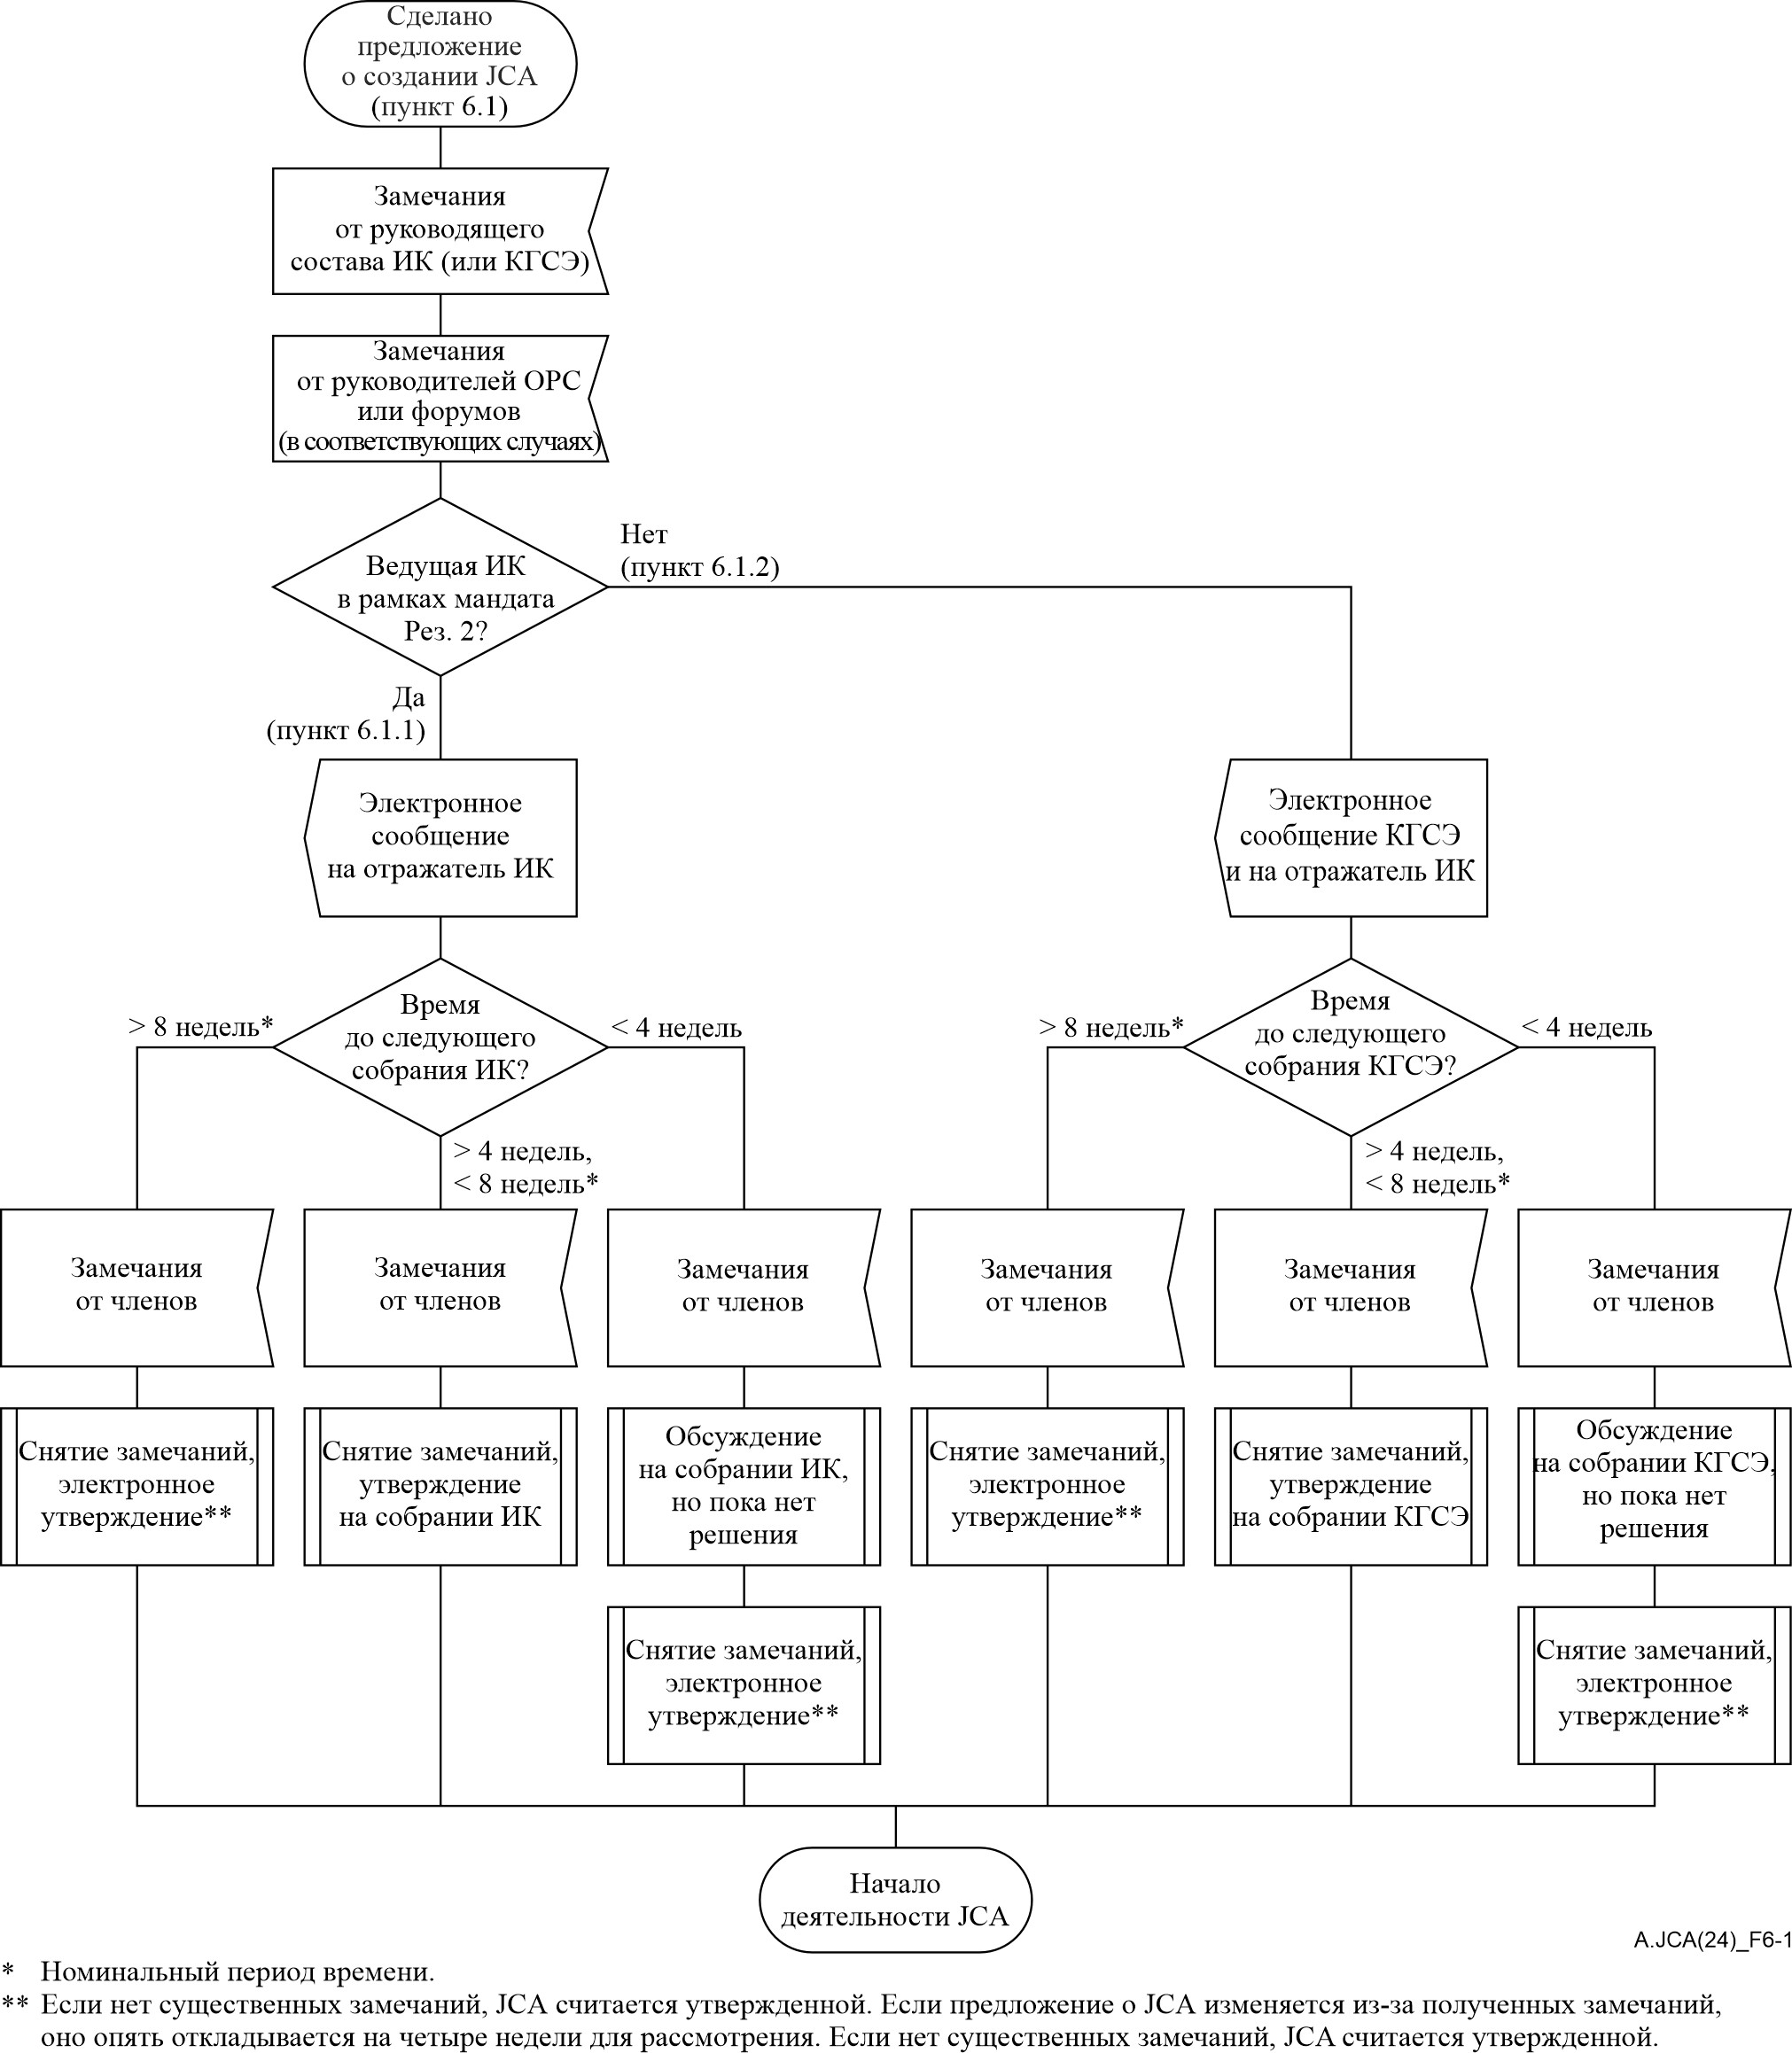
6.2 Участие в JCA является открытым, но (для ограничения их размера) его следует в основном ограничивать официальными представителями от соответствующих исследовательских комиссий, ответственных за работу, входящую в сферу деятельности JCA. В JCA также могут входить приглашенные эксперты и приглашенные представители от других ОРС и форумов в зависимости от случая. Всем участникам следует направлять в JCA только те входные материалы, которые касаются целей JCA.
6.3 О создании JCA следует сообщать в циркуляре БСЭ, включающем сведения о круге ведения JCA, о фамилии ее председателя и об исследовательской комиссии, ответственной за JCA.
6.4 JCA следует работать преимущественно по переписке и путем электронных собраний. Любые считающиеся необходимыми очные собрания следует созывать председателю JCA. Если возможно, проведение очных собраний следует поддерживать средствами конференц-связи, и проведение как очных, так и электронных собраний следует, насколько это возможно, планировать в то время, когда имеются максимальные возможности для широкого участия. Предполагается, что, насколько это возможно, очные собрания будут проводиться совместно с собраниями участвующей исследовательской комиссии (в таком случае это отражается в коллективном письме данной комиссии), но в случае проведения отдельного собрания об этом необходимо сообщить как минимум за четыре недели до его начала с помощью (электронного) пригласительного письма.
6.5 Входные материалы для работы JCA следует направлять председателю JCA и соответствующему Советнику БСЭ, которые направят их членам JCA.
6.6 JCA могут направлять предложения соответствующим исследовательским комиссиям для достижения согласованности в разработке соответствующих Рекомендаций и других документов соответствующих исследовательских комиссий. JCA также может публиковать заявления о взаимодействии.
6.7 Входные и выходные документы (см. пункт 1) и отчеты JCA представляются членам МСЭ-Т. Отчеты публикуются после каждого собрания JCA. С помощью этих отчетов КГСЭ может контролировать деятельность JCA.
6.8 БСЭ будет предоставлять JCA поддержку в пределах имеющихся ресурсов.
6.9 Работа JCA может быть прекращена в любое время, если участвующие в ней исследовательские комиссии решат, что JCA более не требуется. Такое предложение, включающее обоснование, может быть представлено любой участвующей исследовательской комиссией или КГСЭ и изучено для принятия решения исследовательской комиссией, ответственной за JCA, после консультаций с участвующими исследовательскими комиссиями и КГСЭ (с помощью электронных средств, если в ближайшее время не будет проходить собрание КГСЭ). JCA пересматривается на первом собрании КГСЭ после ВАСЭ. Должно быть принято специальное решение о продолжении JCA, возможно со скорректированным кругом ведения.

Библиография
[b-ITU-T A.1] Рекомендация МСЭ-Т А.1 (2019 г.), Методы работы исследовательских комиссий Сектора стандартизации электросвязи МСЭ.
[b-ITU-T A.13] Рекомендация МСЭ-T A.13 (2019 г.), Ненормативные публикации МСЭ-Т, включая Добавления к Рекомендациям МСЭ-Т.
[b-WTSA Res. 22] Резолюция 22 (Пересм. Женева, 2022 г.) ВАСЭ, Санкционирование деятельности Консультативной группы по стандартизации электросвязи в периоды между всемирными ассамблеями по стандартизации электросвязи.
______________

Такое электронное уведомление следует направлять в общий отражатель электронной почты для представившей это предложение исследовательской комиссии, а также следует представлять в качестве временного документа следующему собранию этой исследовательской комиссии.
Такое электронное уведомление следует направлять в общий отражатель электронной почты для представившей это предложение исследовательской комиссии, а также следует представлять в качестве временного документа следующему собранию этой исследовательской комиссии.

